Dubova Colonorum

Letní tábor pro mladé od 18 let, 12. 7. - 25. 7. 2019.

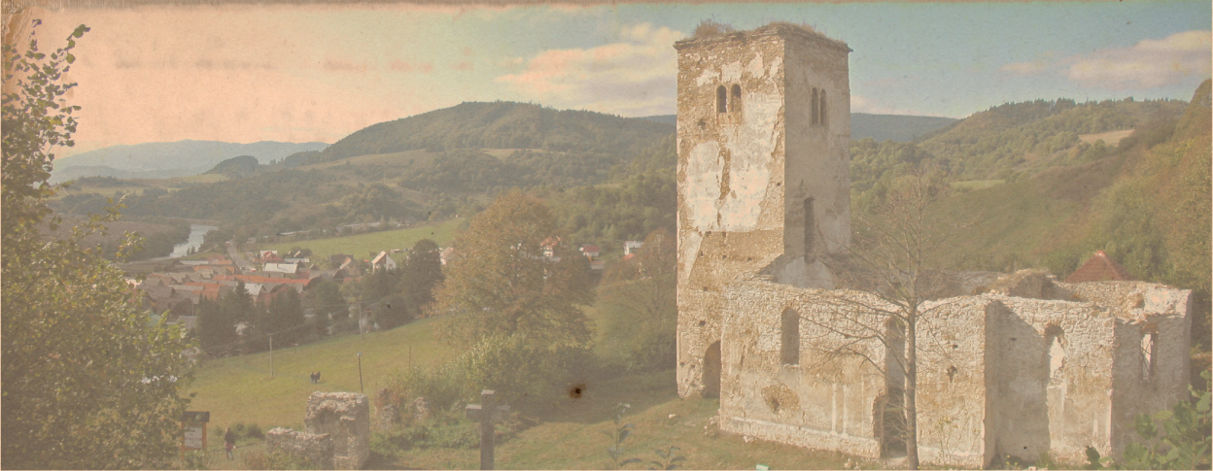

Chtěli bychom Vás pozvat na letní akci na Oravu, na Slovensko. Skupina mladých lidí tu léta pracuje na záchraně zříceniny středověkého kostelíka. Uprostřed krásné přírody, na horách, bez mobilů a počítačů, v duchu františkánské spirituality. Chcete-li vykonat něco dobrého a smysluplného, pozvednout se duchovně a zažít dobrodružství, neváhejte! Věk účastníků je nejběžněji v rozmezí 18 až 35 let. Účastnický poplatek je 14 Euro. Strava je zajištěna.

Kostelík byl letos vyhlášen za národní kulturní památku Slovenska.

www.dubovacolonorum.sk, tabor@dubovacolonorum.sk, Erik +421 905 011 031

